 | Apellidos, Nombre: Iglesias Nieto, Rodrigo

 | 7. Proyecto de distribución de aplicaciones
CA2.7 Preparouse o paquete de instalación para que a aplicación se poida instalar correctamente. (10%)
7.1. Empleando NetBeans crea el distribuible de la aplicación AldComputerService. Indica el procedimiento que has seguido para generarlo e incluye las capturas de pantalla que sean necesarias.

CA2.5 Xeráronse paquetes de instalación utilizando ferramentas externas. (10%)
7.2. Empleando NSIS, programa un script que genere el instalador para la aplicación AldComputerService siguiendo los siguientes requisitos:
- El instalador pedirá al usuario disponer de permisos de administración del sistema.
- El instalador permitirá seleccionar que el programa AldComputerService se instalará en un sistema operativo Windows 10 dentro de una carpeta que cumpla en relación a su nomenclatura la especificación “AldComputerServiceInicialesNombre” (ejemplo: AldComputerServiceFGF). Dicha carpeta se almacenará a su vez dentro de directorio que el sistema operativo emplea por defecto para guardar las aplicaciones.
- El instalador permitirá instalar el archivo “ AldComputerService Readme” en el escritorio del usuario del sistema que se encuentra haciendo uso del instalador.
- Cada opción de instalación deberá tener su propia descripción el el instalador.
- Indica los pasos necesarios para elaborar el script, e incluye las capturas de pantalla que sean necesarias.
- Añade capacidades de desinstalación mediante la opción “Desinstalar” que no deberá estar marcada por defecto en el instalador. Mediante esa opción se deberán desinstalar todos los archivos y las carpetas que se han generado durante el proceso de instalación de la aplicación, así como el archivo “AldComputerService Readme” que se encuentra en el escritorio del usuario.
Entrega el instalador generado y los elementos necesarios para su creación de forma automática en un archivo comprimido denominado instalador_apellido1_aplellido2_nombre.zip

CA2.6 Xeráronse paquetes instalables en modo desatendido. (10%)
7.3. Modifica el script de instalación para proporcionar funcionalidades de instalación silenciosa por linea de comando el nombre del instalador con el argumento /S
Entrega el instalador generado y los elementos necesarios para su creación de forma automática en un archivo comprimido denominado instaladorSilencioso_apellido1_aplellido2_nombre.zip

CA2.8 Preparouse a aplicación para a descargar desde un servidor web e executala. (10%)
7.4. En una máquina Linux, publica el instalador de la aplicación que has generado en el punto 7.3 para que pueda descargarse desde un navegador web. Indica los pasos necesarios para configurar, en un sistema operativo Linux, el servidor web y publicar el instalador.

Forma de entrega:
- Entrega el proyecto comprimido en formato zip empleando la nomenclatura UD7_Apellido1_Apellido2_Nombre_P.zip con la siguiente estructura interna:
  - Documento de elaboración del proyecto en formato pdf.
  - P2: Entregable del apartado 7.2
  - P3: Entregable del apartado 7.3

(Completar...)

7.1)
Esta es la estructura del proyecto que queremos distribuir, debemos tener las librerias en la carpeta del proyecto y añardirlas en NetBeans de manera que tengan la ruta relativa:

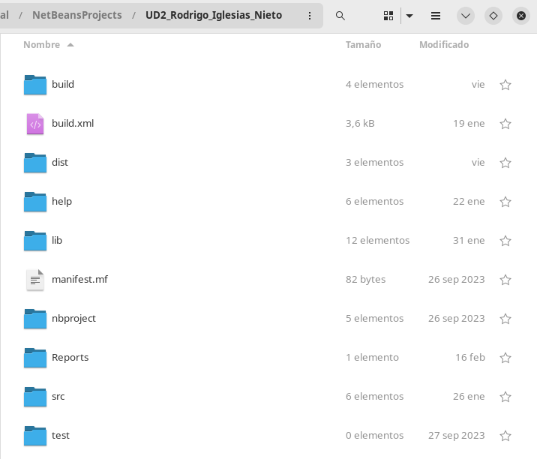

Dentro de NetBeans debemos darle click derecho en la ventana Projects a nuestro proyecto y le debemos dar a la opción Clean and Build

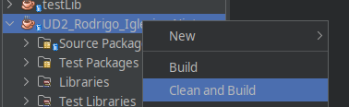

Esto generará dentro de nuestro proyecto la carpeta dist la que incluye el archivo .jar, un README.txt y la carpeta lib, que tiene dentro las librerías de nuestro proyecto.
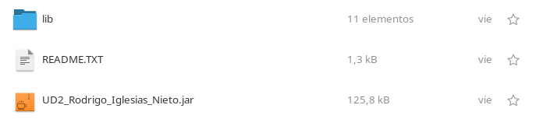
7.2)
Para crear el script debemos descargar el programa NSIS en un sistema Windows. Una vez instalado debemos crear un script con la extensión .nsi que generará nuestro instaladador.

La primera parte del script define que:
- Se usa la interfaz moderna
- Nombre del instalador
- Directorio donde se instalará
- Permisos necesarios para ejecutar

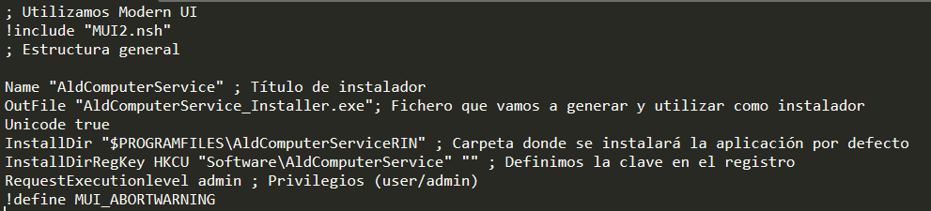
Ahora definimos las ventanas que tendrá:
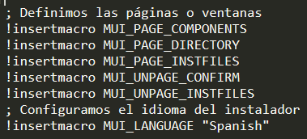

Definimos la primera sección que instalará el .jar incluyendo las librerías y la ayuda:
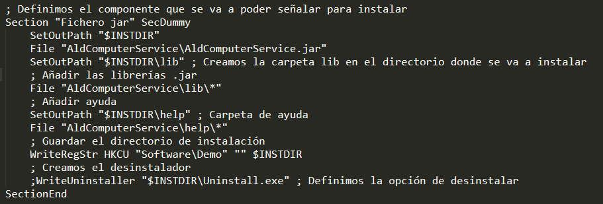

Sección que instala el README.txt en el escritorio del usuario:
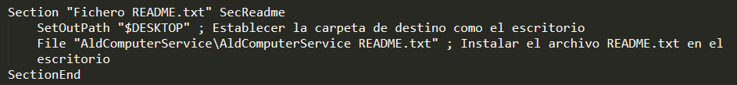
Definimos la sección para desinstalar (Section /o define que por defecto no venga marcada)

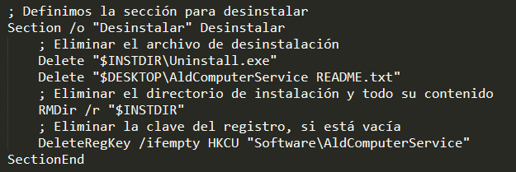
Especificamos las descripciones de cada sección y las añadimos a su sección
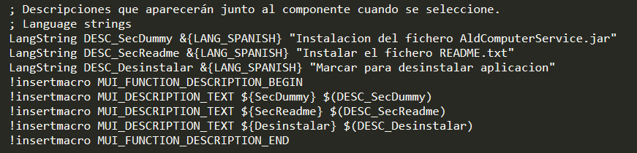

7.3)
Para instalar de manera silenciosa el programa debemos escribir en la consola de Windows el siguiente comando:
Esto instalará lo que viene marcado por defecto (.jar y README).

7.4)
Lo primero que haremos será instalar apache2 en nuestra máquina linux. Para esto ejecutamos los siguientes comandos:

sudo apt update
sudo apt install apache2

Ahora iremos a /etc/apache2/sites-available/000-default.conf y verificaremos que hay una linea que indica:

DocumentRoot /var/www/html

Debemos mover nuestro archivo .zip que incluye el instalador y el distribuible de nuestra app. Con el comando ls -l debemos comprobar que el fichero .zip tiene permiso de lectura, ya que si no lo tenemos no podremos descargarlo desde la web. Ahora debemos borrar el index.html que viene creado por defecto con apache y crear otro fichero index.html con un contenido similar al siguiente.

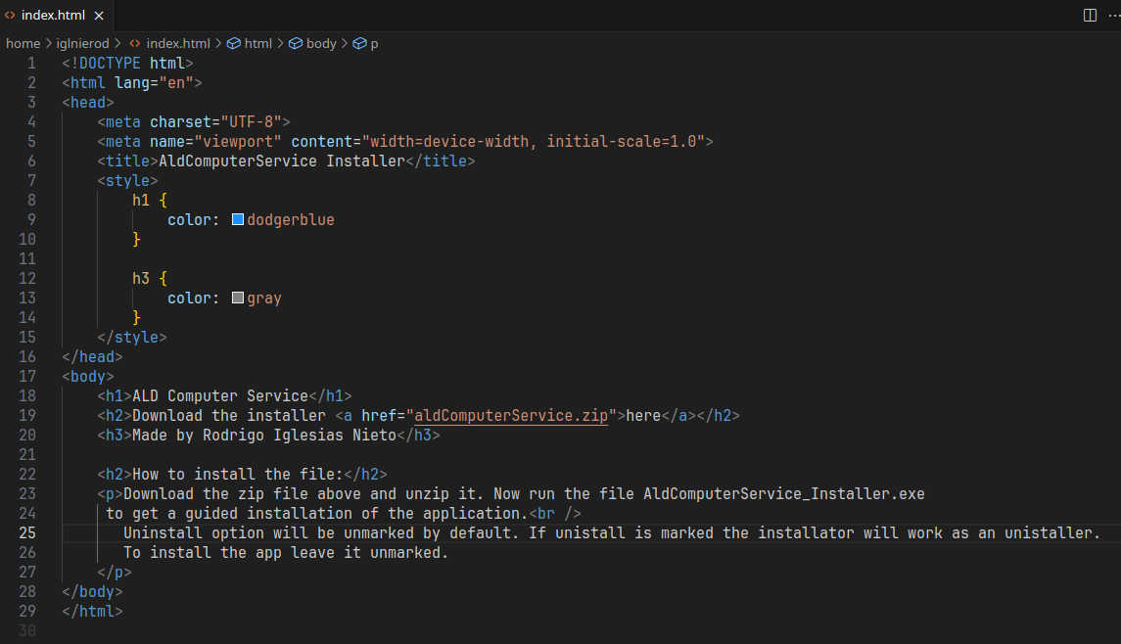

El contenido de la web no debe ser necesariamente igual a este pero debe contener un enelace a la ruta en la que se encuentra el fichero zip. En este caso se llama aldComputerService.zip y está en /var/www/html junto a index.html. Además añadimos un pequeño tutorial de como realizar la instalación.

Para guardar los cambios en el index y la configuracion debemos reiniciar el servicio de apache, usaremos systemctl restart apache2 y para comprobar el estado y que está funcionando systemctl status apache2. Si lo hemos realizado correctamente nos podremos conectar a la página web desde otra máquina que esté en la misma red local.
Ahora nos conectamos desde una máquina windows.
Para entrar simplemente escribiremos la ip de la máquina en un navegador y esto abrirá por defecto el index.html. En este caso la web se verá así:

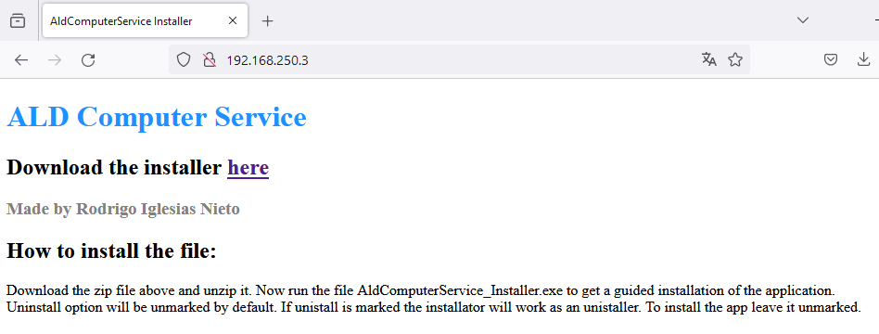
Al clickar en here se nos descargará el fichero .zip

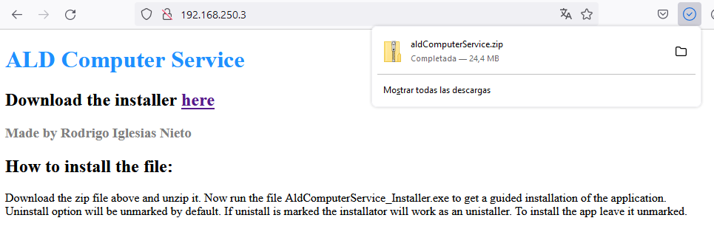
Ahora teniendo el zip y siguiendo sencillamente la guia web podremos instalar o desinstalar nuestra aplicación.

